Documento di Implementazione — Gestionale Biblioteca "EasyBook"
Autore: Osama Foutih, Lorenzo Bellotti, Riccardo Negrini

- Pattern
L'architettura software del sistema si basa sull'integrazione di tre pattern fondamentali per la gestione efficiente dei dati:
- Singleton: Implementato nella classe DatabaseManager, questo pattern garantisce la creazione di un'unica istanza di connessione al database SQLite per l'intero ciclo di vita dell'applicazione. Questa scelta è cruciale per prevenire errori dovuti ad accessi concorrenti al file locale e per ottimizzare le risorse hardware del sistema.
- DAO: Per ogni entità principale è stato isolato il codice relativo alle operazioni SQL. Questo permette di separare nettamente la logica di persistenza dalla logica di business, rendendo il codice più mantenibile e testabile.
- POJO: Le entità di dominio sono realizzate come classi semplici dedicate esclusivamente alla rappresentazione dei dati. Questi oggetti fungono da contenitori leggeri per trasportare le informazioni tra i vari strati dell'applicazione (dal database all'interfaccia grafica e viceversa).

- Diagramma delle Classi Software

  - Gestione Catalogo (UC1)
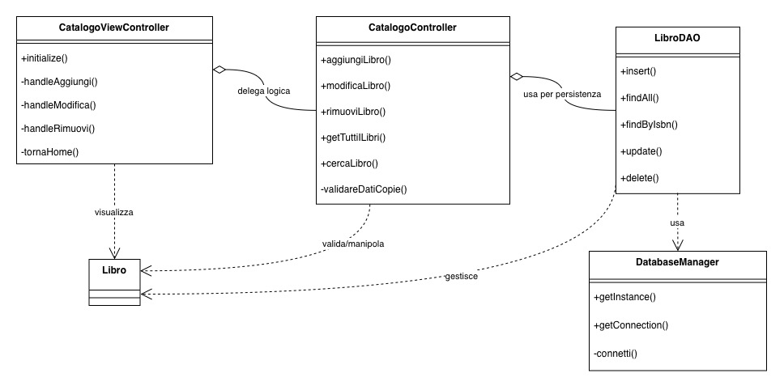

  - Gestione Utenti (UC2)
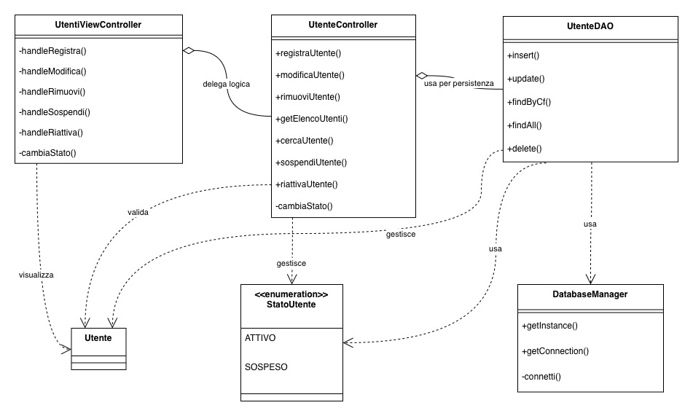

  - RegistraPrestito & VerificaIdoneitàPrestito (UC3&UC4)
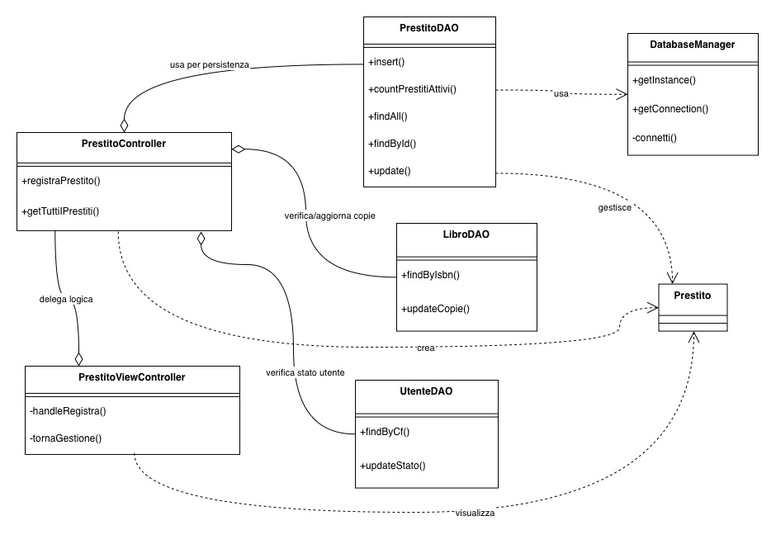

  - RegistraRestituzione & ApplicaSanzione(UC5&UC6)
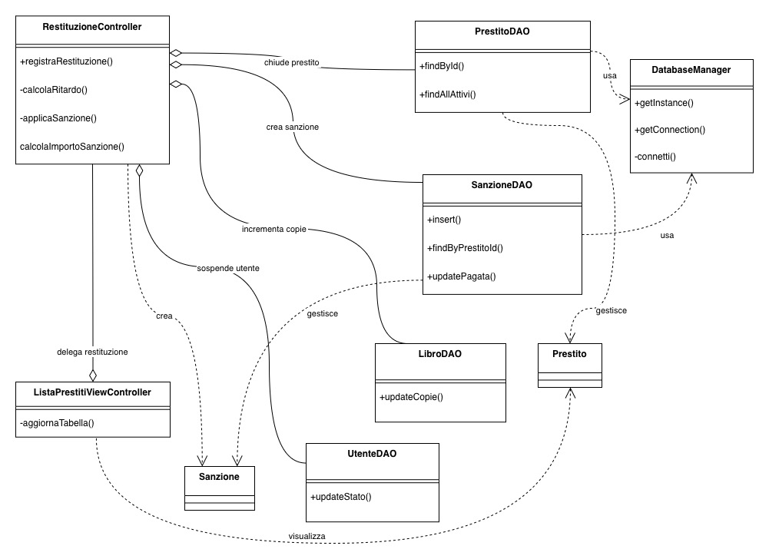

- Diagramma dei Package
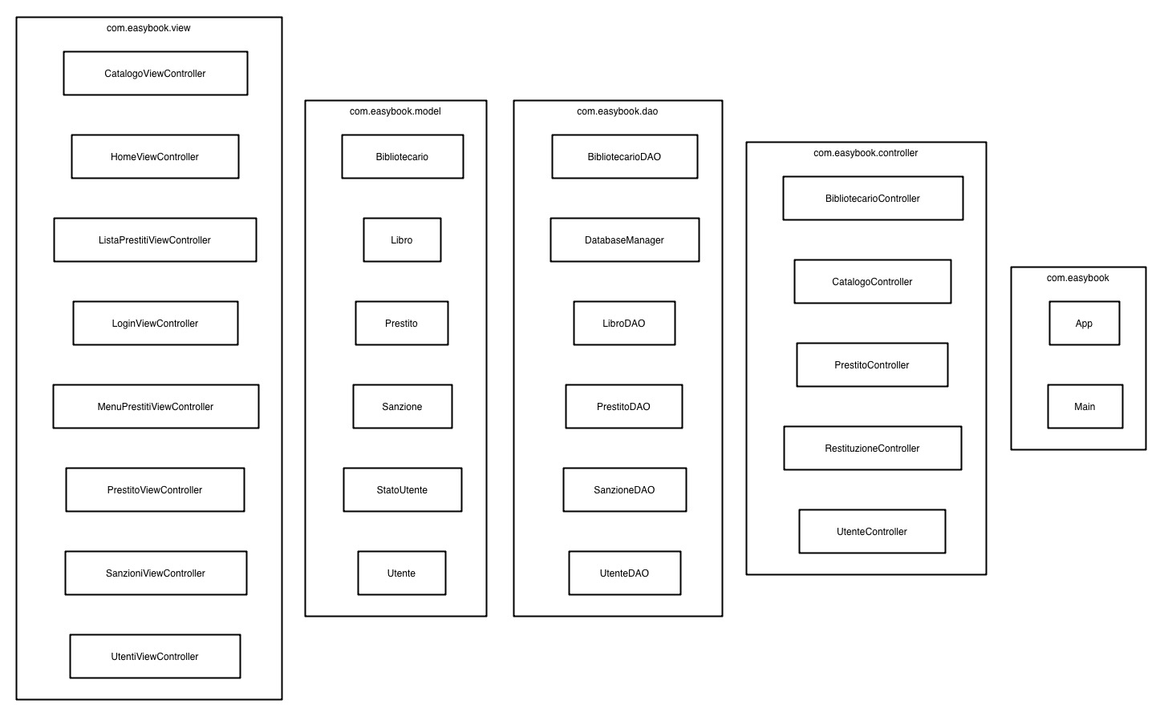

- Diagramma di Deployment
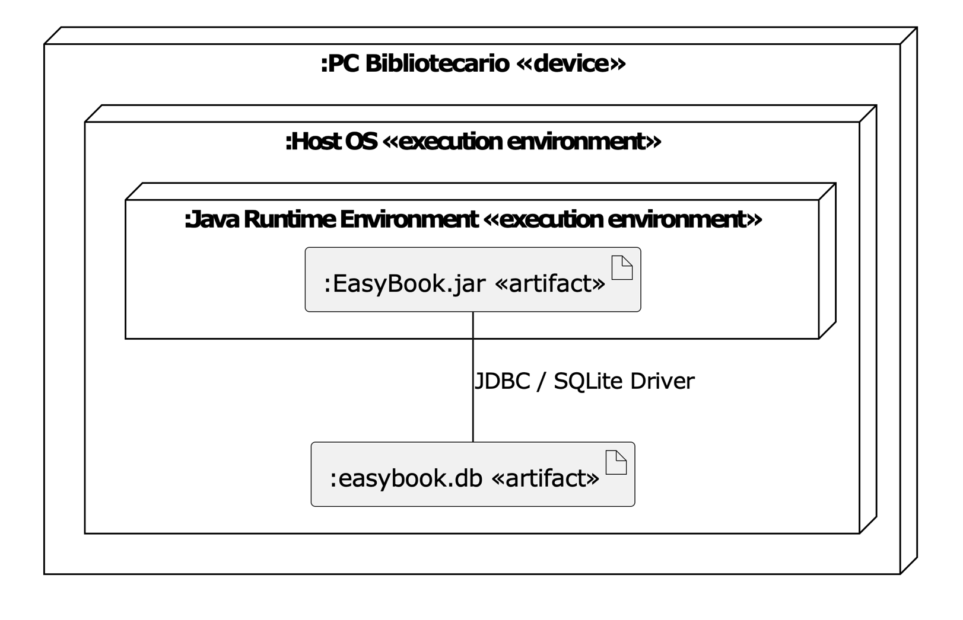

- Schermate di Mockup

  - Login
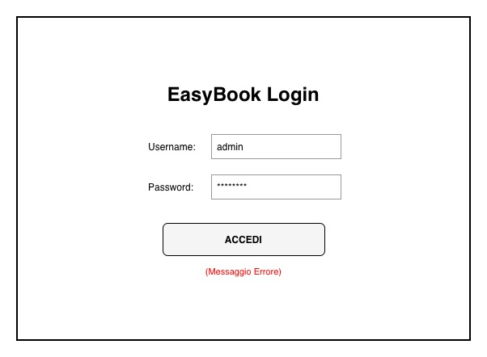

  - Home
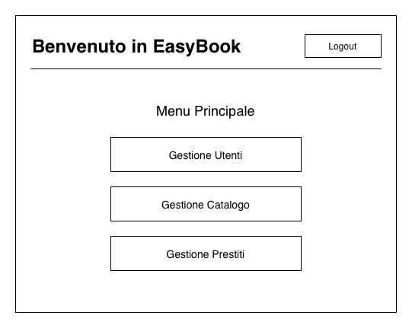

  - Gestione Catalogo (UC1)
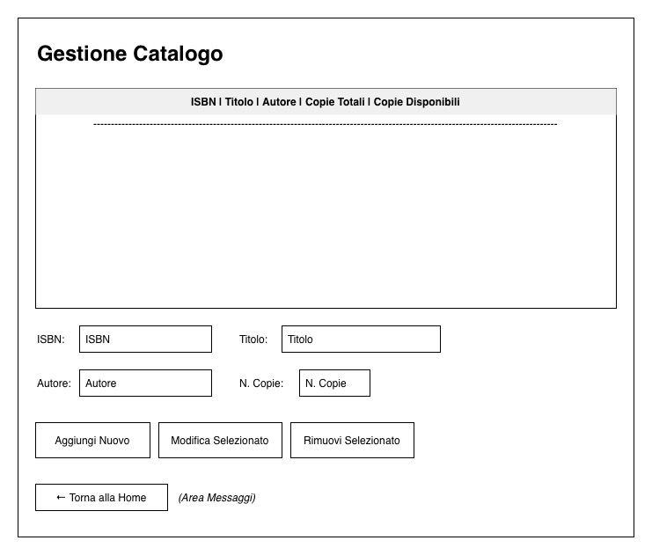

  - Gestione Utenti (UC2)
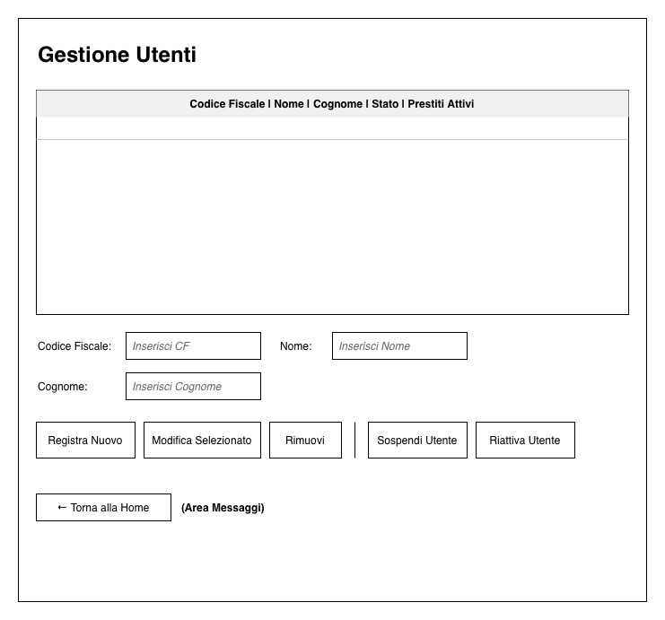

  - RegistraPrestito(UC3&UC4) & RegistraRestituzione(UC5)
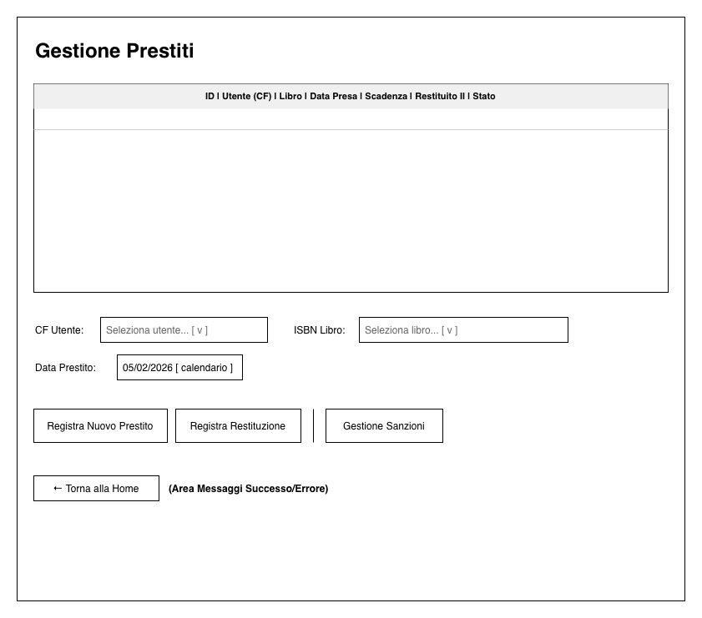

  - ApplicaSanzione (UC6)
